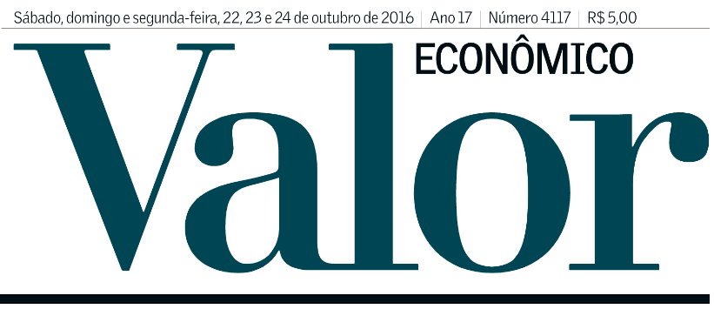





Jornal Valor Econômico – CAD C – FINANÇAS – 24/10/2016 – Página 3